专业培训记录
EMS
受审核方名称 |  | 浙江中创节能科技有限公司 |  |  |  | 专业小类/  项目代码 |  | 29.12.00
教师姓名 |  | 张磊 |  | 专业 | 29.12.00 | 培训地点 |  | 会议室
受培训人员 | 姓名 | 喻荣秋
生产工艺/  服务过程 |  | 销售服务：确定顾客需求→业务洽谈→合同签订→采购货源→产品交付→服务
重要环境因素及控制措施 |  | 重大环境因素：固废、火灾，生活废水排放；  控制措施：集中收集外售至废品回收站；设备、电路定期检修、不定期检查，提高安全意识；做好火灾预防措施。一旦发生按相关应急预案执行；制定目标、指标；
相关环境法律法规的要求及产品标准 |  | E：《环境保护法》、《水污染防治法》、《大气污染防治法》、《环境噪声污染防治法》、《环境影响评价法》、《清洁生产促进法》、《消防条例》、《污水综合排放标准》、《大气污染物排放标准》等
环境监测报告（适用时） |  | 无
其它相关知识 |  | 无
填表人  (专业人员) |  | 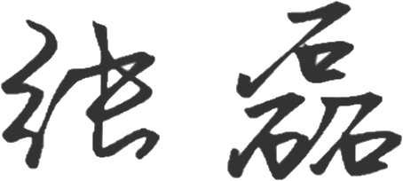 |  | 日期 |  |  | 2022.2.22
审核组长 |  |  |  | 日期 |  |  | 2022.2.22

注：如有其他培训内容或空格不够可另加附页

